Тема. Весняна симфонія для мами.

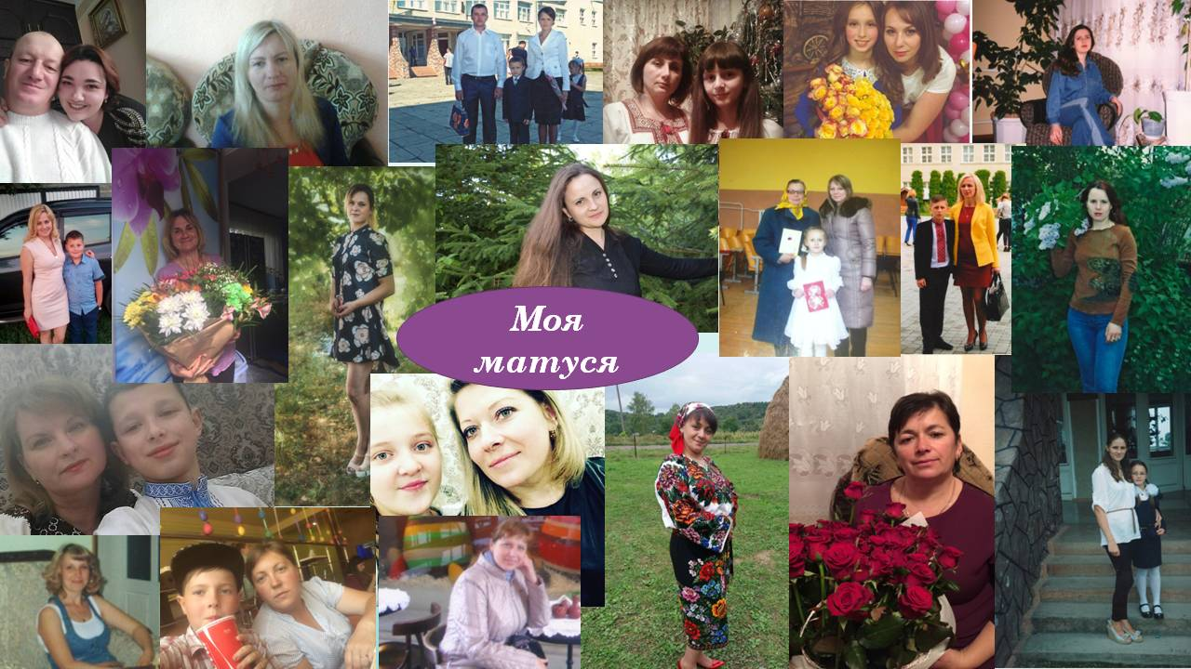
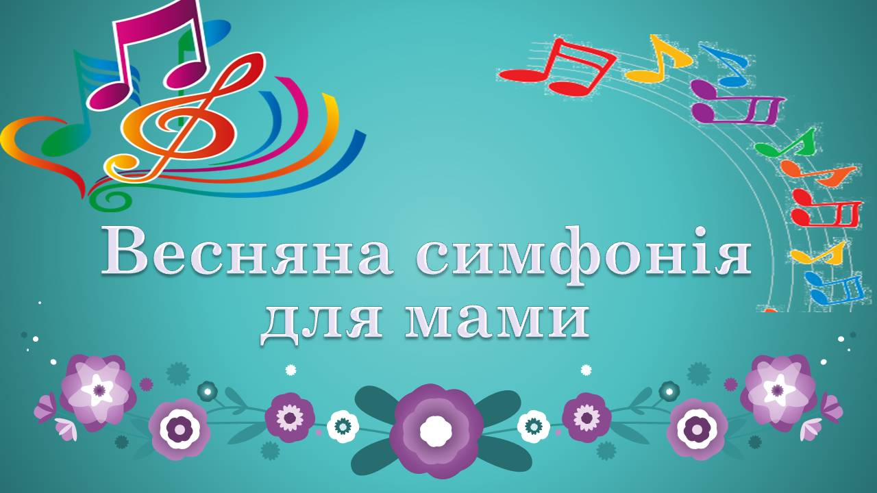

Мета:
- Розширювати духовний світ дітей
- Вчити виявляти увагу до рідних. Ознайомлювати з народними звичаями, традиціями і обрядами .
- Розвивати пізнавальні інтереси.
- Виховувати любов і шанобливе ставлення до рідної матері, до бабусі, до вчителів,до неньки - України.
Обладнання: презентація до заходу
Свято проводиться у другу неділю травня. В залі святково прибраний стіл. На столі образ Матері Божої, прикрашений українським вишитим рушником, а біля нього свічка. На стінах висять картини з краєвидами України, а також ті, що зображують матір та дітей; конкурсні малюнки дітей.
Диктор. Слово «мати» — вічне й неповторне, як сонце. Земна жінка від Духа Святого народила Сина Божого. Своєю добротою, покорою, вознеслась над нами Божа Матір- Марія, щоб заступитися за нас, щоб просити сина свого єдинородного простити наші провини.
( Звіучить мелодія пісні Аве Марія)
Дівчина
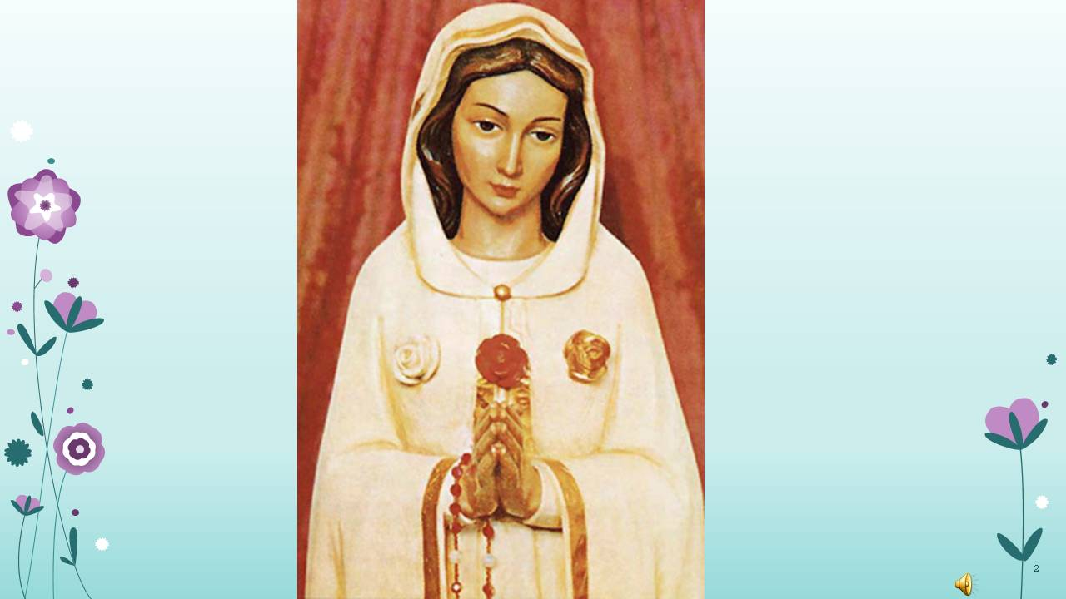
У мене — найкраща матуся,
За неї до Тебе, Пречиста, молюся.
Молюся устами, молюся серденьком
До тебе, Небесна Ісусова Ненько.
Благаю у тебе від серця сльозами
Опіки та ласки для любої мами.
Пошли їй не скарби, а щастя і долю,
Щоб дні їй минали без смутку і болю.
Рятуй від недуги матусеньку милу,
Даруй їй здоров’я, рукам даруй силу,
Щоб діток зростила і вивела в люди,
Щоб ними раділа й пишалась усюди.
За це ми складаємо в молитві долоні
До тебе, Царице на сонячнім троні.
Ведучий. „Мамо!” – кричить жінка народжуючи дитя „Мамо!” – перше слово, яке вимовляє дитина і недарма, бо першою людиною, яка схиляється над її колискою, є мама. „Мамо!” – Кричить падаючи, ранений солдат.
Ведуча. Сьогодні ще стогне земля, плачуть гори, схиляються від болю дерева . Бо кращі з кращих – найкращі сини нашої України відійшли у вічність.
Ведучий. Завтра буде жити Україна – вільна , багата, незалежна. Ще прийде багато весен, пробудеться природа, загріє сонечко, зацвітуть квіти, настануть нові дні. Мабуть, більше ніколи наші матері не будуть плакати ранньою весною.
Хлопчик
Мамо, не плач, я повернусь весною (присвячується матерям загиблих героїв)
Мамо, не плач.
Я повернусь весною.
У шибку пташинкою вдарюсь твою.
Прийду на світанні в садок із росою,
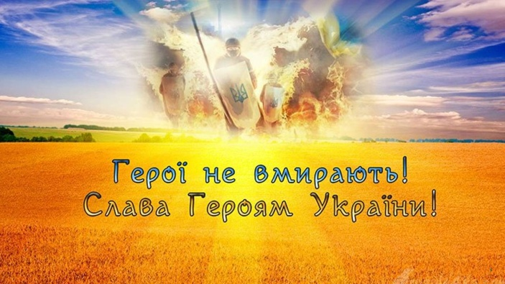
А, може, дощем на поріг упаду.
Голубко, не плач.
Так судилося, ненько,
Що слово бабуню вже не буде твоїм.
Прийду і попрошуся в сон твій тихенько
Розкажу, як мається в домі новім.
Мені колискову ангел співає
I рана смертельна уже не болить.
Ти знаєш, матусю, й тут сумно буває
Душа за тобою, рідненька, щемить.
Мамочко, вибач за чорну хустину
За те, що віднині будеш сама.
Тебе я любив. I любив Україну
Вона, як і ти, була в мене одна.
Оксана Максимишин-Корабель
( Відкривається завіса. Учні на сцені стоять у формі півкола)
1 учень
Яке найкраще слово в світі?
Раз мудрий хтось питав людей
"Здоров'я” - відповів так хворий
"Ні, молодість!" – сказав старий...
"Найкраще хліб!”- жебрак говорить.
"Побіда" - відповів стрілець.
"Найкраще воля!” - рік невільник
"Ні, правда!” - обстоював мудрець.
Аж тут з куточка
Обізвавсь сирітка, ще малий хлопчак:
Найкраще слово в світі: "Мама!"
І всі сказали: "Мама...! Так...!"

2 учень
Три матусі
Є у кожної дитини,
навіть сиротини,
наша мати солов’їна -
рідна Україна.
Є у кожної дитини
матінка єдина,
та, що любить нас і дбає,
розуму навчає.
І у кожному серденьку
є і буде жити
Божа Мати — наша Ненька, -
Мати всього світу.

3 учень
Красиво і світло у нашій світлиці,
Сонце у вікна світить ясне,
Сьогодні в Колегіумі –
Мамине свято,
І сонце від нас привіт їй несе.

4 учень
Мамо, хай святиться твоє ім’я!
Хай скроні не сріблить завчасно сніг.
Хай обминають тебе журба і печаль,
І многими будуть щасливі літа.

5 учень
Матусю рідна , я молюсь за тебе,
Твоя любов мене обігріва.
Мені в житті нічого більшого не треба,
Лиш ти була б здорова і жива!

6 учень
Найкращі дні для наших матерів –
Це дні, коли щасливі їхні діти.
Від нас залежить, скільки днів таких.
Ми можемо для матері зробити.

7 учень
Усе бере від матері початок
Найвищого закону в цьому суть,
І ми у цьому лиш малий додаток
Осмисли це, пізнай і не забудь.
Усе від жінки народилось в світі
І плин життя, й пекучий біль журби,
Від жінки зростають діти,
Й найкраще свято весни...
Від жінки мусило колись зачатись
Усе навкруг живуще, я і ти
Бо біля витоків життя стояла мати
Стоїть й стояти буде на віки.

8 учень
О, мамо! Скільки поту й крові
Даєш ти дітям в їхній світ! –
Собі ж лиш крихточку любові
Від них глядиш на старість літ...

9 учень
Можна у світі чимало зробити:
перетворити зиму на літо,
та підкорити далеч космічну
можна характер свій подолати,
штурмом вершини науки узяти,
можна пройти крізь пустелі та хащі
Тільки без мами - не можна нізащо:
Все найдорожче, що є тільки з нами
Все починається з рідної мами.

10 учень
Тож :
Бережіть материнське серце,
бо воно, як воскова свічка,
То на гноті маленьке сонце,
ніжне й тепле, але не вічне.

11 учень
Мамо, мамо !
Лиш тебе кохаю.
І другої любішої, гарнішої
Матінки не маю.
Несемо своїй матусі
Із левади кращий цвіт.
Побажаємо матусі
Жить щасливо сотню літ.

12 учень
Є немало мам на світі,
Мами добрі, мами світлі,
Та одна наймиліша
Хто вона ? Скажу вам я –
Рідна матінко моя.
І коли згрубіла ваша мова,
Їй здобудьте ласку від дітей,
Бережіть її від злого слова,
Бо найглибші рани – від дітей.
Мати піде, в серці лишить рану –
Всохне корінь твій і верховіть.
Закликаю, бережіть маму!
Діти світу, МАТІР БЕРЕЖІТЬ!
13 учень
Обіцяємо матусі
Шанувати повсякчас
І подякуєм матусі
За любов до нас.
14 учень
Поклін тобі, кохана,
В цей день великий, люба ненько,
За ті важкі години ранні,
За золоте твоє серденько,
Що все віддало в любім зриві.
Щоб тільки ми були щасливі!
Дарунків, золота не маєм,
Щоб до ніг тобі зложити,
Однак тут спільно присягаєм,
Що, доки тільки будем жити,
Любов сердець своїх маленьких,
Тобі дамо, кохана ненько.

15 учень
за все найкраще у житті ,
за ваші руки золоті,
за ваші лагідні серця -
ми всі вам вдячні без кінця.
хай дзвенить повсюди пісня
про найкращих наших мам.
ми за все , за все на світі
дуже дякуємо вам ( всі учні)
бува не раз, ми скажем прямо,
що через нас сумують мами.
то ж всі сьогодні просим вас:
„пробачте , любі мами, нас”.

16 учень
Допоки нас чекають наші мами
І поки виглядають нас батьки,
Провідуймо, та не лише листами,
Хоч дорогі їм і скупі рядки.
Коли неждано вдарять в дзвони далі,
Тоді на все, на все знайдеться час,
Але ні сльози, ні вінок печалі,
Уже ніщо не виправдає нас.
Заниє жаль у щедрім слові „мамо”,
І чайкою здригнеться синя вись.
Провідуймо і завжди пам’ятаймо,
Що можем запізнитися колись.

17 учень
Уклін вам всім, цілунок в руки
За все, що ви даєте нам:
Кохання поетичні муки
Та розум донькам і синам.
Уклін за ласку і турботу,
За незрівнянний світ очей,
За необміряну роботу
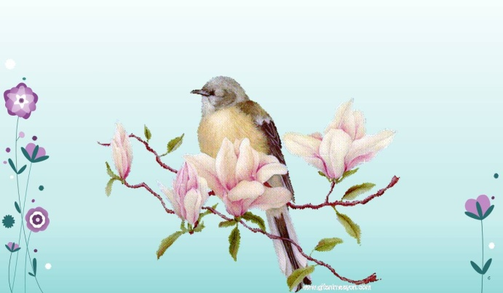
І час недоспаних ночей.
Уклін сьогодні, завтра, вчора
І восени, і навесні.
Пошли ж вам, Боже, щастя море
І тільки радісні пісні

(Пісня про маму у виконанні учнів)
Звучить пташиний спів

Диктор. У травні, коли розцвітають яскраві квіти і дзвенить пташиний спів, теплий весняний вітер приносить до нас свято матері. Як ми знаємо, у святкові дні по телевізору часто транслюють веселі передачі. Сьогодні наш класний телевізор також покаже багато цікавого. Зустрічайте ведучих нашого телебачення !
Ведучі ( по черзі )
Добрий день ! У студії працюють диктори…..
Добрий день! В ефірі канал «3 + 3»
Сьогодні, коли вся країна , в цей нелегкий час, готується зустріти світле весняне свято, коли всі поздоровляють своїх матерів, наш канал дарує вам ,дорогі телеглядачі, велику святкову програму!
За кілька хвилин – “ Україна має талант”.
Після цього - програма “Говорить Україна”.
Далі – програма“ Все буде добре”.
Потім пропонуємо проглянути передачу « Сюрприз,сюрприз»
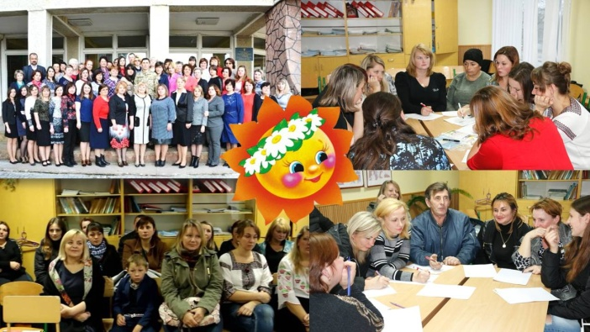
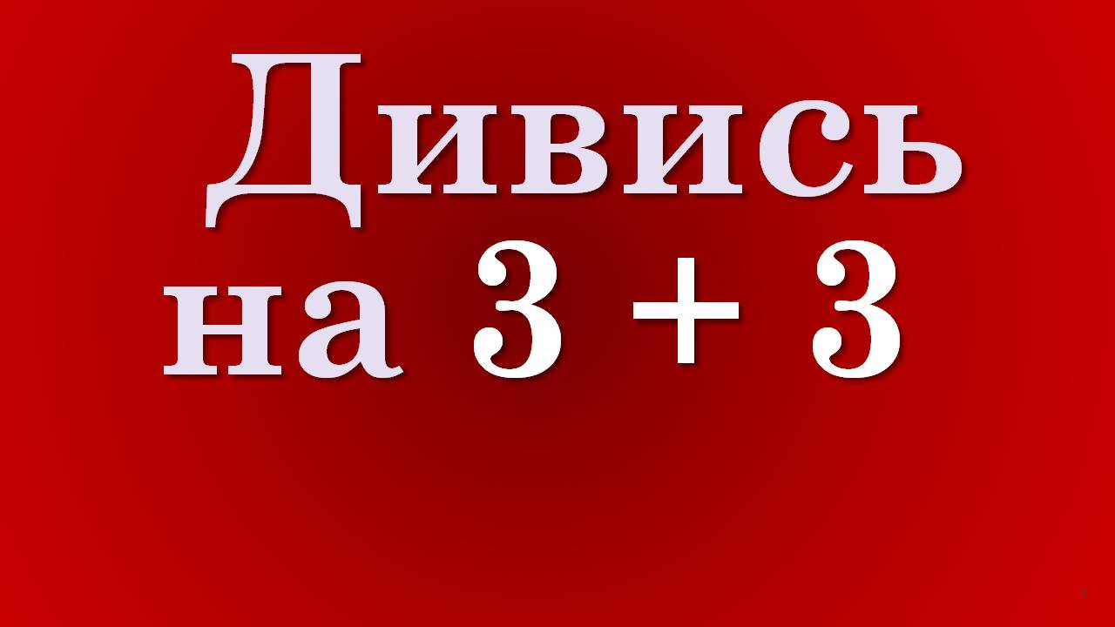
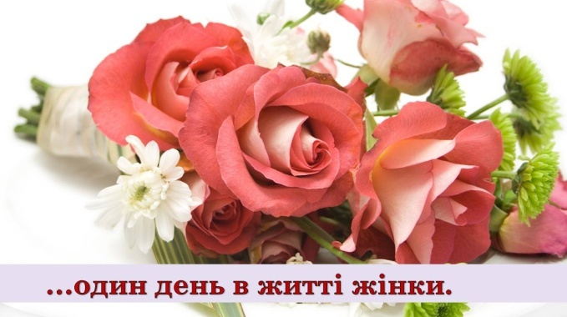

Канал «3 + 3» бажає весняного настрою та веселого відпочинку! Не перемикайте нас.
А зараз – про погоду.
Прогноз погоди
Я розповім вам про особливості погоди на сьогодні в нашій школі.
Святкова заметіль пронесеться над нашою школою.
Чекаємо опадів у вигляді квітів і вітань.
У першій половині дня буде хмарно у зв’язку з великою кількістю вітань.
У другій половині очікується сонячна погода від щасливих облич вчителів, мам і бабусь.
У природи свої закони, але в цей святковий день ,я бажаю вам : ураган щастя, повінь посмішок, дощу радості. На все добре.
Ведуча. Доброго дня дорогі наші мами, бабусі, вчителі та всі гості. Ми сердечно поздоровляємо вас зі святом Матері і бажаємо вам гарного настрою, який завжди радий подарувати вам телеканал «3 + 3».
Ведучий - Доброго здоров’я телеглядачі. Я вітаю вас на найграндіознішому шоу «Україна має талант». В пошуках талантів ми об’їхали 24 області України, відвідали 2564 школи в 459- ти містах і 150 селах України. (дивиться на ведучу, яка наче заснула. Потім легенько штовхає.)
Ведуча. Ой, вибачте. Я просто погано чую. І не дивно. Ми вислухали 97 тисяч учасників проекту, які співали , скакали, пищали і кричали на протязі всього місяця. Та наші зусилля не пропали марно.
Ведучий. Ми змогли знайти кращих із кращих.
Ведуча. А зараз до вашої уваги виступ фіналістів 6 сезонів нашого конкурсу «Україна має талант»
Ведучий. Зустрічайте фіналіста І сезону
Василь Скоробреха Гумореска "Зустрічали діти матір"
Пише листа до Одеси  Своїм дітям мати:  — Їду, дітки, до вас в місто  Віка доживати.  Я продала всю худобу,  Город і хатину,  Грошенята, як годиться,  Склала у торбину.  Як приїду — порадимось,  Як нам жити далі,  Отож, прошу, зустрічайте  Мене на вокзалі.  Одержавши таку звістку,  Дітки враз ожили  І раненько до вокзалу  Усі прикотили.  Старший син багато років  Прожива в Одесі,  Отож виїхав на зустріч  Він на «Мерседесі».  І молодший вже давненько  В місті прописався —  «Жигулем» біля вокзалу  Теж припаркувався.  Ну і дочка з чоловіком  На зустріч подались  Й до вокзалу помаленьку  Трамваєм добрались.  Стоять усі на пероні,  Потяга чекають,  А брати поміж собою  Жваво розмовляють.  — Мама буде жити  в мене, —  Старший братик каже, —  В мене дім — кімнат  аж вісім,  Де схоче — там ляже.  — Ні, я маму, —  каже менший, —  Заберу до себе,  В мене хата — два поверхи,  Ще краща, як в тебе.  Тільки дочка з чоловіком  Мовчки вдвох стояли, | Все на рейки дивилися —  Потяга чекали.  Ось і потяг підійшов,  Вийшла з нього мати,  Всі кинулись, як годиться,  Її зустрічати.  Стали неньку обнімати,  В щоки цілувати,  Та одразу помітили —  Чогось сумна мати.  — Чому, мамо,  засмучені? —  Почали питати. —  Чи не раді, що вас діти  Вийшли зустрічати?  — Ой, діточки мої любі,  Якби ж то ви знали!  У поїзді в мене гроші  Геть з торбою вкрали.  У синів (помітно зразу)  Обличчя скривились,  Туди-сюди на пероні  Враз заметушились.  Старший каже:  — Вибачайте,  Я вас полишаю,  Бо сьогодні на роботу  Дуже поспішаю.  Син молодший теж  крутнувся,  Пішов до машини,  — В мене, — каже, —  побачення  Через півгодини.  — Ой, синочки дорогенькі, —  Промовила мати, —  Куди ж мені тепер іти,  До чиєї хати?  Підійшов до неї зять,  Взяв за руку маму:  — Доведеться вам, матусю,  Жити разом з нами.  В нас квартирка —  дві кімнати,  Діток двійко маєм,  То вже якось вам куточок  В себе обладнаєм.  — Бачу, синки,  — мовить мати, —  Дітки ви «хороші»,  Та стрічали не мене ви,  А ті кляті гроші.  Вони в мене цілісінькі,  Я їх приховала...  Вибачайте, що неправди  Трохи вам сказала.  Хотіла я поміж вами  Гроші розділити,  Та віддам їх доньці з зятем,  Бо в них буду жити.
Ведуча. А зараз до вашої уваги виступ фіналіста 2 сезону .Зустрічайте Радиша Дениса і Строїча Олега.
Ведучий.Зустрічайте переможця 3 сезону Стеф’юк Марину.
Звучить Пісня про маму
Ведуча . Зараз до вашої уваги виступ фіналістів 4 сезону .
Один день в житті жінки. Сценка
Сценка супроводжується веселою танцювальною музикою. На сцені чоловік в кріслі читає газету. Поруч жінка у фартухові, вона синхронно за словами автора виконує всі дії.
Автор: 364 дні в житті звичайної жінки проходять дуже буденно. Вона миє підлогу, готує сніданок, відправляє чоловіка на роботу, відправляє в школу дітей, миє посуд, пере, готує обід, миє вікна, йде до магазину за продуктами, прасує одяг, готує вечерю, миє посуд, витирає підлогу…
Але одного дня за увесь рік все змінюється. (Автор замовкає)
Дії на сцені – вибігають відразу три чоловіки – перший знімає з жінки фартух, бере в жінки швабру, миє підлогу, другий всаджує жінку в крісло, третій дарує квіти, жінка в кріслі закидає ногу на ногу, читає газету, чоловіки миють вікна, перуть, протирають меблі від пилу, готують обід, танцюють для неї і з нею… Жінка лише час від часу вказує пальцем чоловікам на потрібну роботу.
Автор. Але свято невдовзі закінчується, як і все хороше. Приходить новий день, новий ранок, і звичайне життя продовжується.
Дії на сцені. Чоловік сідає в крісло, відкриває газету, інший чоловік віддає жінці фартух… Жінка миє підлогу, пере, готує їсти.
Весела музика стихає, її змінює повільна мелодія. Актори йдуть зі сцени.
Автор. У цій історії є один висновок , який, гадаю, зрозуміли всі присутні у цій залі ‒ любити і поважати матерів потрібно не лише у День Матері , їх потрібно любити і поважати завжди!

Ведучий. Зустрічайте переможців 5 сезону Копчука Сергія і Гуцуляка Владислава.
Ведучий. Зустрічайте фіналістів 6 сезону, танцювальний коллектив « Шестикласники»
(танець у виконанні учнів)
Ведуча. Ось і підійшла до завершення наша програма.
Ведучий. З вами були…
Ведуча. Не перемикайте. Далі буде лише найцікавіше.
Разом. Побачимось за рік
Пісня “Мамина сорочка”
Програма Говорить Україна
Ведучий. - В ефірі програма « Говорить Україна» і я її ведучий
Немає любові, сильнішої материнської, немає ніжності, ніжнішої материнської І клопотів материнських, немає тривоги тривожнішої , безсонних ночей І незімкнутих очей материнських Людство існує тільки тому, що існує материнська любов. І сьогодні ми будемо говорити з вами , що таке материнська любов? Діти , а чи знаєте ви , що таке материнська любов?
Відповіді дітей
- Так ( хором)
- Тож постарайтеся, у формі прикметника сказати , яка ж материнська любов?
- Отже материнська любов - вона….

Відповіді дітей
Вічна
Найсильніша
Найсвятіша
Найвірніша
Найкраща
Незрадлива
Справедлива
Розумна
Надмірна
Різка, іноді сильно болюча
Жертовна

Ведучий. Дякую вам. Я бачу ви добре знаєте,що таке любов матері.
А тепер я запрошую в студію Копчук Любов Василівну, матір Копчука Сергія.
Поясніть, що ж таке для вас материнська любов?
Мати Дорогі дітки, любов материнська не знає кордонів, страху, сумнівів. Вона очищає нас, зігріває, зупиняє нас перед безоднею. Мати тяжко страждає, якщо її дітей спіткало лихо, і розквітає, стає молодшою, веселішою, сильнішою, коли бачить, що її діти виросли порядними людьми. А на доказ цього послухайте одну легенду.
(звучить легка мелодія під час розповіді)
Легенда про матерів
Колись дуже давно на узбережжі Чорного моря жили люди. Вони орали землю, випасали худобу, рибалили.
Восени, коли закінчувались польові роботи, люди виходили на берег моря і влаштовували веселі свята (співали, танцювали), ігри, які закінчувалися пусканням стріл на щастя.
Дивитися на ці ігри виходив з морських глибин цар морів і океанів – Нептун. Це був надзвичайно страшний і сердитий володар морської стихії.
Хоч як люди нахваляються своєю силою, а мене бояться. Ніхто з них не насмілився пускати стріли у бік моїх володінь! - говорив він, сміючись.
Одного разу вийшли до вогнища юнаки і, повернувшись у бік моря, всі як один пустили туди стріли.
Як же розгнівався Нептун !
Я всіх вас поховаю у безодні морській! – заревів він.
Жінки, дивлячись на свої синів, замислилися. Цар морський і справді може похоронити їхніх дітей у морі. А жінки були тут сильні, вродливі і ніколи не старіли.
Думали, думали жінки і вирішили віддати всю свою силу синам. Юнаки, взявши материнську силу, підійшли до самого берега моря.
Щоб не підпустити їх до води, Нептун кинув величезний вал, але юнаки встояли. А матері після цього стали слабкими.
Ти бачив будь-коли слабких жінок ? Якщо зустрінеш, то не посміхайся з них: всю свою силу вони віддали таким самим дітям, як ти.
Коли Нептун побачив, що юнаки витримали натиск важкого валу, він люто вигукнув жінкам:
Хай ваші сини вистояли проти мене на березі, але в морі я порву їм руки Жінки знову зажурилися. Раптом на поверхню води вийшли дочки морського царя. Вони, як і їхній батько, були некрасиві, а тому і сказали:
Жінки, віддайте нам свою красу – за це ми дістанемо з морського дна міцної трави, зів’ємо з неї жили для ваших синів. Тоді руки будуть у них такі ж як у нашого батька.
Жінки погодилися і віддали дочкам морського царя свою красу.
Якщо ти побачиш будь-де некрасиву жінку, не відвертайся від неї. Знай, що вона принесла в жертву свою красу заради дітей.
Коли цар Нептун дізнався про вчинок дочок, страшенна розгнівався, викинув їх з моря і перетворив на пташок - чайок.
Ти чув, як чайки плачуть над морем ? Це вони просяться додому, але жорстокий батько не пускає їх. А моряки на чайок завжди дивляться і надивитися не можуть, тому що чайки носять красу їх матерів.
Нарешті юнаки, відчувши міць у руках і силу в плечах, вийшли в море. Вийшли вони і зникли. Чекають, чекають матері – не повертаються сини.
З’явився знову переді жінками Нептун і голосно-голосно зареготав:
Не діждатися тепер вам синів ! Вони заблукали. Вони забули, що на морі нема доріг.
Тоді жінки вигукнули:
Хай буде в наших очах менше світла, але хай над нашою землею ще ясніше горять зірки, щоб сини знайшли по них дорогу до рідних берегів !
Тільки сказали це, у небі ясно-ясно заблищали зірки. Юнаки побачили їх і щасливо повернулися додому. Ось, чому моряки сильні й непереможні: матері віддали їм все краще, що мали. Ось яка сила материнської любові! Пам’ятайте цю легенду! В ній сказано так багато!

Ведучий. До нас приєднується матір …..
А як ви можете пояснити , що таке материнська любов ?
Мати Діточки! Свічка материнського серця завжди освічує дорогу дитини в житті. В серці матері ніколи не згасає любов, бо воно ніколи не залишається байдужим. Хай кожний, хто має щастя мати матір, береже його, як найцінніший дар життя. Материнська любов – це найсвятіше почуття, яке робить жінку здатною на найбільшу самопожертву
Ось послухайте легенду про материнську любов.
(звучить легка мелодія під час розповіді)
Легенда « У Синичиному лісі»
У Синичиному лісі, де берізки шелестять своїм листям і виспівують хори синиць, поселилася лелеча сім’я. Щороку виводили батьки там лелечат, на зиму відлітали і знову повертались. Їм було там добре!
Та одного літа була велика посуха. Ніде не було поживи для лелек. Батько-лелека полетів у пошуках їжі, а мати залишилась з дітьми, оберігаючи їх від спеки і ворогів, Лелечата були зморені голодом, разом з мамою просили у сонця, щоб воно так не пекло, а в неба — щоб дало дощу. Та спека не спадала. Не повертався і батько. Діти вже майже помирали від спраги. Тоді мама-лелечиха вискубла на грудях пір’я і роздерла собі їх. Потекла кров. Діти змочили свої дзьобики у маминій крові і стали веселішими. Вони ожили.
Минула й посуха. Лелека-батько повернувся з їжею, та запізно, бо дружини він не побачив. Бачили, як навчав батько лелечат літати. Не покидав їх ні на хвилинку, бо заміняв їм тепер уже двох.
А восени високо-високо піднялися лелеки і десь полетіли. Більше вони не повернулися на це місце.

Ось, діти, яка вона — материнська любов!!!
Тож , сину , мати завжди з тобою буде і пам’ятай :
Мама зачитує "заповіт сину" (Ти добре, сину, проживеш)
Ти добре сину проживеш
Як знатимеш, куди, ідеш,
І як зумієш там, де став,
Стояти так, щоб не упав
Ти добре, сину, проживеш.
Коли нікого не пригнеш
І пройдеш так життєйську путь,
Щоб ані буть, ні битим буть
Ти добре, синку, проживеш,
Як сироті сльози утреш.
Слабких від сильних захистиш.
Живих із духом підкрипиш
Ти чесно, синку, проживеш,
Коли з неправдою порвеш.
Бо правдою ти пройдеш світ -
Це мій святий тобі завіт.
Ведучий. До слова ми також запрошуємо класного керівника Скажіть, будь ласка, а що для вас означає материнська любов ?
Вчитель. В одному арабському прислів’ї говориться, що Бог створив на світі Матерів, щоб заступала Бога там, де його нема Мати — саме та людина, яка своїм прикладом вчить ніжності і вірності, любові до ближнього. Дівчинка переймає від матері все, навіть маленькі звички. А хлопчик вчиться у неї тим правилам, що згодом стануть його життєвим кредом: поважати старших, не ображати слабкіших, вчитись тому особливому відношенню до жінки, яке пронесе крізь усе життя. Кажуть, що навіть собі жінок такі хлопчики обирають дуже схожими до своїх матерів.
Немає, друзі, нічого більшого на світі, як любов материнська. Вона ще не пізнана до кінця, хоч оспівана у сотнях, а може, й тисячах поетичних творів. Ось послухайте одну легенду.
(звучить легка мелодія під час розповіді)
Легенда про материнську пісню
Одного разу засперечалися пісні між собою – котра наймогутніша.
– Змагаймося! – гукнула бойова пісня, потрясаючи щитом. – Котра з нас покорить найбільше сердець – та й одержить пальму першості.
– Гаразд! – погодилися і розпочали змагання.
Першою виступила бойова пісня. Мов рокіт грому котилися могутні звуки. І ставали на битву воїни, і забарвилися кров'ю хлібні ниви, і понісся світом плач матерів..
– Могутня ти, сестро, – сказали інші пісні, коли бойова стихла, – але й страшна. Глянь, скільки горя спричинила, скільки могил викопала! Дай місце народній пісні. Наперед вийшла молода дівчина і почала славити красу землі і подвиги її героїв. І кликала народ до боротьби з ворогами, до праці. Але коли задумала народна пісня перейти межі рідної землі – нічого з того не вийшло.
– Сильна твоя пісня, сестро, – сказали слухачі, – але міць її і влада в одному народові. Хай виступить релігійна пісня.
Тихою ходою вийшла вперед скромна черничка в темній одежі. Повагом понеслася мелодія, звеличуючи силу, святість і доброту найвищої істоти. У людські серця входили любов і віра. Але не у всі. Вельможі, філософи стріли релігійну пісню скептично: "А ти певна, що існує та найвища істота, яку берешся оспівувати?"
– Велична твоя пісня, сестро, – сказали суперниці, – але не всіх покоряє. Заспівай нам ти, пісне любовна.
Прегарне молоде дівчатко затягло тужливу мелодію – стару, як світ, і вічно нову. Линула пісня по землі, єднала молоді серця. Але у радісні акорди, мов скрегіт заліза, впліталася розлука зраджених дівчат, горе самотніх жінок, сумне дитинство безбатченків.
– Гарна твоя пісня, сестричко, але щастя не дає вона людям. – порішили пісні. – Тож і тобі не одержати пальми першості. Розгубилися – зажурилися пісні, аж тут стежкою надійшла молода жінка. Біла хустина гарно відтінювала її вродливе лице. На руках заходилось плачем немовлятко.
– Розсуди нас! – кинулися до неї пісні, – скажи, котра із чотирьох гідна бути першою. – Заспокойте спершу моє маля, – сказала мати, всміхаючись.
Все повторилося: гриміла бойова пісня, дзвеніла народна, врочисто пливла релігійна, злітала до сонця любовна. А дитя плакало і плакало, невгаваючи. І тоді заспівала мати – просту, невибагливу пісню, сонячну і пестливу, сердечну і безжурну. Від тих звуків висихали сльози в заплаканих дітей, щезала розпука з очей закоханих, поважні мужі линули думками в золоті роки дитинства... І навіть сивий дідусь шанобливо вклонився тій пісні і прошепотів ім'я давно померлої матері.
– Хто ти? – запитали пісні жінку з дитям, що солодко спало на її руках.
– Я – мати, – відповіла.
– А яку пісню ти співала?
– Колискову...
І всі пісні низько вклонилися пісні матері – найпершій пісні у світі. Ні в яку пісню мати не вкладала стільки тепла і ніжності, як у колискову. І хіба не мамина колискова дала світові поета – генія Тараса Шевченка, який писав:
Мене там мати сповивала,
І, повиваючи, співала,
Свою нудьгу переливала
В свою дитину.
"Колискова для мами" Наталія Май

Весняний гороскоп дла мами
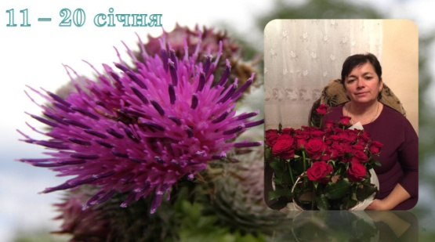
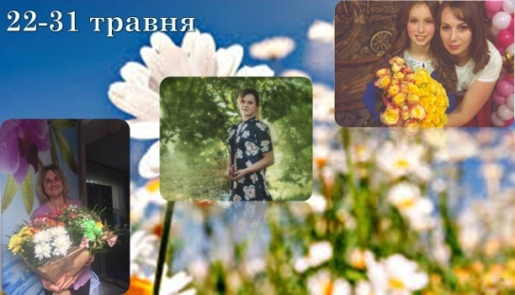
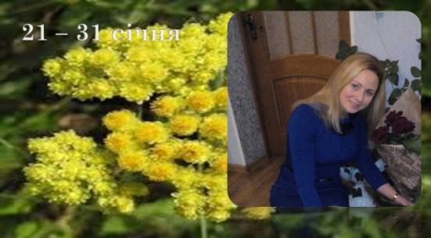

Як ми знаємо, кожна жінка схожа на квітку. Тож для вашої уваги весняний гороскоп для мами. Квіти- талісмани, які символізують характер матері
Чортополох(11-20січня) Мама Строїча Олега
ЧОРТОПОЛОХ – символ доброти. Матері народжені в цей період наполегливі. Вони переповнені добротою. Чудовий друзі і сім’янини. Вас люблять не тільки друзі, близькі, вчителі та начальство теж відчувають до вас мимовільну симпатію. Ви надійні, відповідальні та, як правило, успішні в житті.
Ваш трудовий запал може призвести до ранньої гіпертонії. Бережіть своє здоров’я!
Безсмертник( 21 – 31 січня) мама Насті
Безсмертник – символ покровительства. За цією багатообіцяючою назвою ховається чудова квітка, не в'яне навіть в зимових букетах. Матері, пов'язані з цією квіткою, здатні не впасти духом і вижити в найскрутніших життєвих ситуаціях.Ви вельми привабливі, елегантні, стримані і безкорисливі. Пильно стежите за модою.
Мімоза(20-28лютого)мама Копчука Сергія
Мімоза - Матері, народжені під цим знаком, схожі на квітку мімози: дуже чутливі, беруть близько до серця найменші образи та непорозуміння, люблять комфорт і затишок. Вони практичні, терплячі, готові до труднощів. Прекрасні працівники, завжди сумлінно виконують свою роботу, жертвують собою, у дружбі для них найголовніше – взаємоповага.
Лілія( 11- 20 березня) Струць Вікторії
Лілія –символ чистоти. Матері народжені під знаком Білої Лілії - сильні, сміливі, добрі, цілеспрямовані, чесні, сталі у своїх поглядах, вірні обраним ідеям і принципам.Вони чарівні і таємничі.
Магнолія ( 1 – 10 квітня) Розпутняк
Магнолія –символ честолюбності. Матері, народжені під цим знаком,
дуже вразливі, хоч і не демонструють свою вразливість. Мама-Магнолія прагне прикрасити не лише свій дім і своє робоче місце, вона хоче дарувати тепло й красу всім, хто їй милий і дорогий. Люди цього знака прекрасні друзі. З ними можна розпочати будь-яку справу – успіх гарантований.
Жоржина(21-30.04) –Косовчич Олена
Жоржина - символ успішних людей.Матері народжені під цим знаком завжди тримаються золотої середини. Можливо, вони занадто вимогливі до себе і оточуючих. І, подібно самій квітці, вельми естетичні. Вони вміють бачити і цінувати красу.
Гортензія ( 11- 20 квітня) Пасічняка
Гортензія –символнадії ябо розлуки, а такаж зв’язку. Матері, народжені під цим знаком,добрі,великодушні,цікаві, екстравагантні особистості, хоч трохи нерішучі та сором’язливі.
Творчість і щедрість – їхнє життєве кредо в роботі .

Конвалія(01-10.05) Єленюк
Конвалія - символ щедрості, душевної відкритості і довірливості.Матері народжені під цим знаком дуже вразливі.У них поєднується все: і скромна, але витончена краса, і щедре серце, і тонкий розум. На роботі, Ви, швидше за все, не начальник, але зате як фахівця Вам немає рівних. Ви, як і ця квітка, гідні всього самого кращого в житті, і хтось це неодмінно оцінить.
Портулак (11-21.05) Ропар Слава
Портулак - Матері народжені під цим знаком дуже витривалі і терплячі. Однак їм властиві приховані ранимість, недовірливість і схильність до самопожертви. Вони можуть мати успішну кар'єру або щасливе сімейне життя. Якщо Ви - Портулак, то, Вам можна порадити тільки уважніше ставитися до власних прагнень і бажань - Ваші близькі це зрозуміють.
Ромашка(22-31.05)Галичук ,Цвірова
Ромашка-символ традиційного душевного вибору за вибором «любить – не любить».Матерям народженим під цим знаком довіряють, як довіряють сонцю, бо в них є золота серцевина. Вони рідко стають лідерами або домагаються помітного успіху в житті, але вони, як ніхто вміють підтримати в скрутну хвилину або допомогти в складній ситуації. З них виходять прекрасні вчителі, психологи, кадровики.
Маргаритка (12- 21 червня) Крутофіст Вікторії
Маргаритка - символ мудрості. Скромна чарівність, властива маргариткам, передається і матерям, народженим під знаком цієї квітки. Мами-Маргаритки, люблять затишок і спілкуються переважно з вузьким колом близьких людей , у них міцна сім’я.
Латаття ( 2- 12 липня) Копчук Богдани
Латаття(кувшинка, водяна лілія )- символ кохання і краси. Квітка, що з'єднує три стихії - воду, землю і повітря. Ця властивість породжує особливий характер, здатність пристосовуватися до будь-якої ситуації. Матері, які народилися в означений період, мають різнобічні інтереси і безліч різних за характером друзів. Ваші терпимість, доброзичливість і щирий інтерес до оточуючих як магніт притягують до Вас людей. Ви можете успішно працювати майже в будь-якій сфері і створити гармонійний союз практично з будь-яким партнером. Не все в житті Вам дається легко, але завдяки своїм рідкісним якостям, Ви зазвичай опиняєтеся переможцем .
Соняшник(03-12.08) Гуцуляк
Соняшник -квітка, яка все своє життя слідує тільки за одним «авторитетом» - сонцем. Це головна риса характеру матерів, народжених під знаком соняшника. Вибравши одного разу кумира або лідера, вони вірні йому зазвичай до кінця. При цьому їм властива об'єктивність і навіть самокритичність, вони терпимі до чужої думки і великодушні. Такі люди, реалізувавши свої здібності, виявляються на вершині життя, але, на жаль, дуже часто трапляється так, що їх величезний потенціал виявляється нерозкритим, а таланти проявляються лише на рівні повсякденних дрібниць. Причина в тому, що вони болісно сприймають невдачі і часто не вірять у власні сили. Пам'ятайте, що якщо Ви народжені в цей період, то віра в себе здатна зробити Вас не просто щасливчиком, але людиною, яка залишає свій слід в історії.
Троянда (13-23 серпня) Скоробреха Наталя
Троянда - символ величної вроди . Слід турбуватися про здоров’я і не перевтомлюватися.
Королева квітів, що тут скажеш. Матері, народжені під знаком троянди, покликані повелівати, їх кредо - бути першими у всьому. Вони вимогливі як до себе, так і до інших . Для них немає нічого дорожчого близьких людей. Матерям цього знака слід повсякчас піклуватися про своє здоров'я. Якщо Ви - Троянда, можна тільки побажати, щоб Ваше життя було гідне королів.
Фрезія(24.10-02.11_Мицкан, Радиш, Сахро
Фрезія - дві грані характеру - боязнь не встигнути щось важливе в житті і прагнення не поспішати з вибором складають образ Фрезії. Ці матері найчастіше стають трудоголіками.Матері-Фрезії дуже симпатичні і привабливі для оточуючих, у них маса достоїнств і майже немає недоліків. Матері,які народжені під знаком цієї квітки, приділяйте більше часу відпочинку і радощам в житті.
Гладіолус(23.11-02.11) Рибенчук
Гладіолус - квітка гладіаторів - відважних, чесних, спритних та сильних. Якщо такій людині пощастило знайти своє покликання в житті, вона швидко зробить кар'єру і досягне вершини. Матері-Гладіолуси - чудові лікарі і юристи, але не політики. По натурі вони мандрівники, люблять все нове: країни, людей, міста. Невиправні романтики і мрійники, дуже серйозно ставляться до сім’ї . Якщо вам судилося народитися під знаком гладіолуса, ймовірно, у Вас дуже сильні лицарський дух і почуття відповідальності.
Едельвейс(23.12-31.12) Стеф’к Христина
Едельвейс- романтична гірська квітка. Як і всі горяни, не переносить обмежень і приписів. Матері, народжені під знаком цієї квітки, менш категоричні,відважні, знаходять мудрість і перетворюються на прекрасних наставників. Вони - вірні, надійні, щедрі друзі. . Може бути, Ви не хапаєте зірок з неба, але Ваше життя повне простих радощів.
Програма «Все буде добре»
Вчитель. Матуся моєї матусі, та це ж найдорожча бабуся. Бабуся, бабусенька, бабусечка, невтомна бджілко. Заради онуків вона віддасть усе, останньою краплиною поділиться. Кажуть, що бабусі люблять більше онуків. Ніж власних дітей.
Бабуся! Чи є в світі краща людина? Ні ! Скільки вона пережила, але яка ніжна і щира! Скільки вона недоспала ночей, голублячи вас, онучат. Бабусі – це ваші спасительки від батьківського гніву, це ваші берегині мудрості і тепла. Бабусі -це хранительки звичаїв та обрядів.
До нас завітали внучата …..

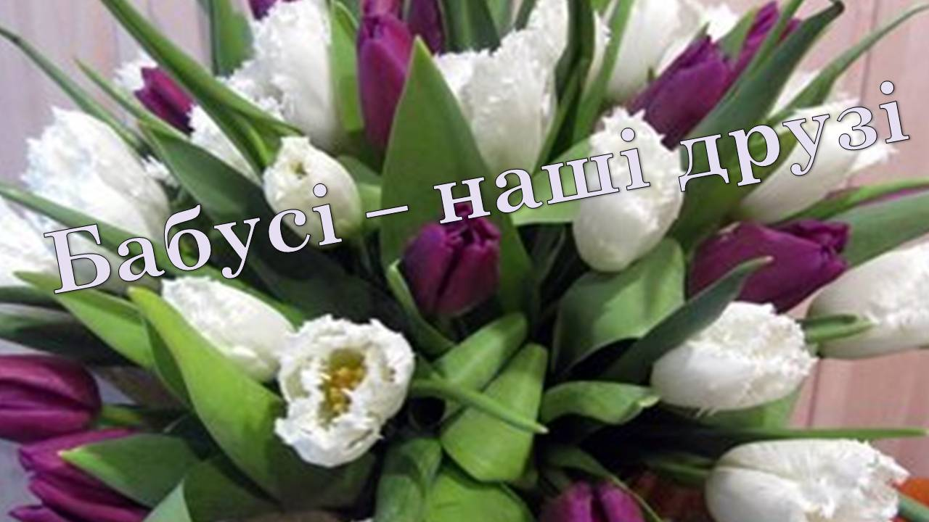
Учень
- Бабуся моя -- найкрасивіша!
Любов її незрадлива і наймиліша.
- Бабусю любенька, не хворій ніколи.
Зичить тобі щастя вся наша школа!
- Хай у дім твій ходять діти і онуки.
Серце хай не знає смутку й муки.
- Будь же з дідусем ти вічно молода.
Обходить стороною хай тебе біда!
- Зарплату частіше хай дають вам,
Бо на морозиво дістається й нам.
- Усмішка хай сяє на вустах твоїх.
Серце хай радіє і бринить сміх.
- Ви живіть з дідусем ще багато літ.
Будьте здорові, не знайте бід!
Усі разом:Дорогі наші бабусі, щастя вам, здоров'я на багато літ!

Діти
Мама старенька стоїть на воротах.
Від сліз солених очі печуть.
Чекає дітей у щоденних турботах,
А діти, байдужі, додому не йдуть.
Бо ж ціннішого в світі нічого нема,
Як на тебе чекає ще мати жива!
Тож відвідай її хоча б раз у неділю,
Бо стомлена мама плекає надію.
Коли ти прийдеш і мама зрадіє,
Тобі все простить і все зрозуміє -
Ніхто ж так не вміє, як мама, простити.
Дай же їй, Боже, ще довго прожити!
Відвідайте маму у вільну хвилину,
Бо роки летять, летять безупину.
Любіть свою маму коли ще жива!
Бо колись схаменетесь, а її вже нема...
Реклама для матерів
Передача « Сюрприз, сюрприз»
Учениця. Давайте пригадаємо 1 клас, 1 урок в школі. Пам’ятаєте, любі наші мами, як зі слізьми на очах ми йшли за своєю вчителькою, боязко оглядаючись, чи чекає нас мама.
Учень. Пам’ятаєте, як уперше ми стояли отут, розгублені, малі, кумедні, з-за квітів ледве виглядали. Нас , взяли за руки і повели у перший клас.
Учень
Перший теплий вересневий день
Нас вели до школи наші мами
На порозі нас стрічала ви
Теплими і ніжними словами
Рученята трепетні малі взяли
У свої ласкаві руки.
І повели у рідній стороні нас
В безмежну світлу даль науки.
Ви була терплячими до нас
Сумували і раділи з нами
І бувало навіть, що не раз
Хотілося вам сказати: Мамо!
Учениця. А якими зажуреними можна було побачити вас через небажані оцінки, суперечки з друзями. Та все швидко минало, бо завжди поруч були вчителі, а вдома – мами, які підбадьорювали нас. Проходив рік за роком. Ми впевнено крокували країною знань. І впевненості тої нам додавали наші перші вчителі.
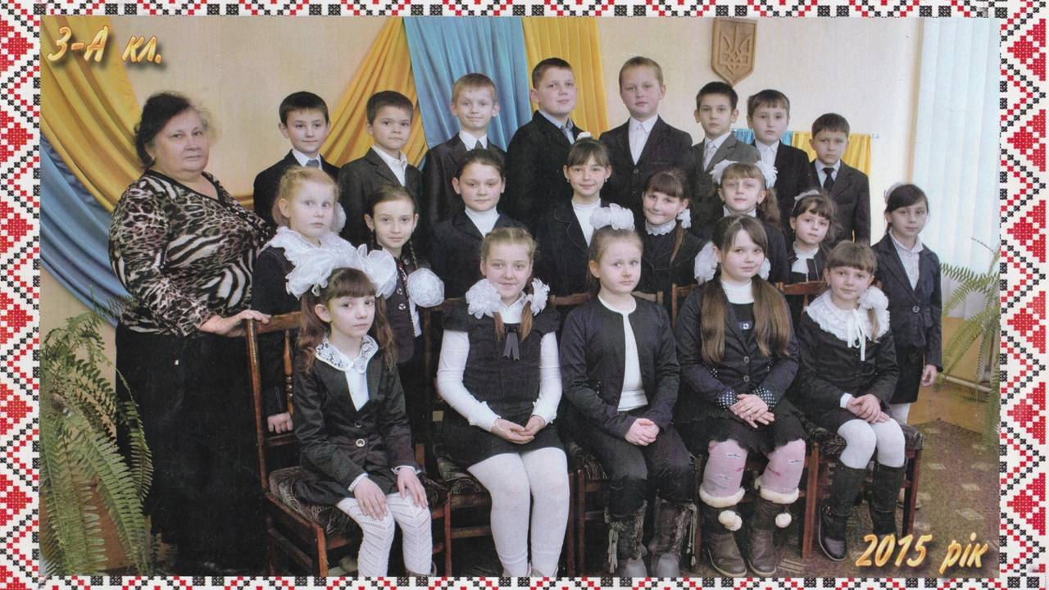
Рідні наші, милі вчителі!
Вас в житті ніколи не забути,
Ви для нас, мов рідні матері –
Найрідніші, найдорожчі люди.

Жінок-вчителів, жінок –матерів ми щиро вітаємо,
Найкращі побажання в цей день надсилаємо.
Низенько вклоняємось й просимо в долі,
Щоб щастя послала й здоров’я доволі.

Учениця 1. Але саме сьогодні ми можемо дозволити собі висловити наше давнє і сокровенне прохання.
Учень 2. Дорогі вчителі! Любіть нас такими, якими ми є!
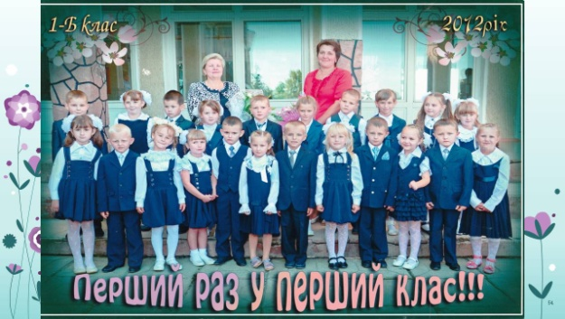
Учениця 3. Недовченими і заученими!
Учень 4. Веселими і засмученими!
Учениця 5. Окриленими і замученими!
Учень 6. Ледачкуватими і непередбачуваними!
Учень 7. Чемними і пустуватими!
Учениця 8. Непрощеними і пробаченими!
Учениця 9. Словом, любіть нас так, як ми вас любимо!
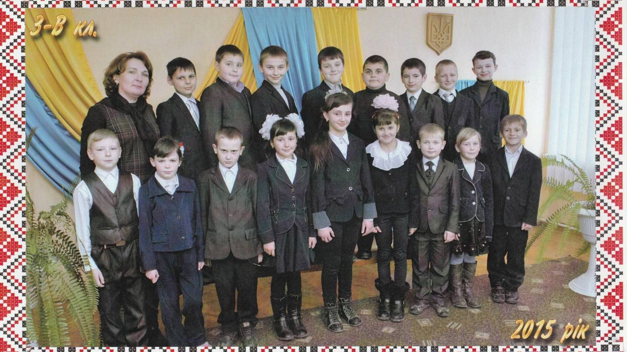
Усі разом. Ми вас любимо!
Флешмоб (пісня «Вчителька моя» гурт ТІК)
Ведучий 1. Мільйони весняних букетів
Разом. Тільки для вас!
Ведучий 2. Квіти і радість
Разом. Тільки для вас!
Ведучий 1. Наша шана і любов. Тільки для вас!


